Уважаемые авторы! Мы начинаем прием статей
VIII Международной студенческой научной конференции «Инновационные механизмы управления цифровой и региональной экономикой»
21-22 Мая 2026

Требования к оформлению материалов конференции (статей) для публикации

Оригинальность статьи должна составлять не менее 70%.
Количество авторов одной статьи не должно превышать 3 человек. Возможно указание 3 соавторов и научного руководителя. Принимается не более 4х статей от одного автора/соавтора.

Для включения в сборник статья должна соответствовать следующим требованиям:
- Объем статьи от 12 тыс. до 15 тыс. знаков с пробелами с учетом аннотации и списка использованной литературы.
- Статья должна быть предоставлена в электронном формате Word.
- Формат бумаги – А5 (148х210 мм)
- Шрифт – Times New Roman, кегль 10, дополнительный – Times New Roman кегль 9 –подрисуночные подписи, названия таблиц, примечания, сноски.
- Поля: 1,75 см справа, слева, сверху, снизу. Колонтитулы: верхний – 0 см, нижний – 1,75 см. Переплет – 0 см.
- Межстрочный интервал – 1.
- Интервал перед и после абзаца = 0.
- Абзац (красная строка) – 0,5 см.
- Выравнивание текста – по ширине.
- Установить запрет висячих строк.
- Нумерация страниц не допускается.

Название статьи (заглавные буквы, шрифт – полужирный, выравнивание по центру).
Перед аннотацией приводятся инициалы и фамилия автора, полное название места его работы, должность, ученая степень, ученое звание и электронный адрес (выравнивание по правому краю).
Название статьи, фио автора (-ов), ученая степень, ученое звание, должность, место работы(учебы), аннотация, ключевые слова дублируются на английском языке.

Аннотация (от 200 до 300 знаков) – на русском и английском языках, через одну строчку после ФИО авторов (шрифт – Times New Roman, кегль 10, курсив).
Ключевые слова (от 5 до 10) - на русском и на английском языках перечисляются через запятую (шрифт – Times New Roman, кегль 10, курсив).
Подписи к рисункам и заголовки таблиц обязательны.
На все таблицы и рисунки в тексте должны быть ссылки (Табл. 1; Рис. 1.).
Рисунки должны иметь расширение, совместимое с MSWord. Все буквенные обозначения на рисунках необходимо пояснить в основном или подрисуночном тексте. Подпись к рисунку указывается под рисунком, подпись к таблице – перед таблицей.
Примеры оформления подписей:
Рисунок 1 – Подпись к рисунку: Times New Roman, 9 пт, отцентрировать.
Таблица 1 – Название: Times New Roman, 9 пт, выровнять по правому краю.

В математических формулах греческие и русские буквы следует набирать прямым шрифтом, латинские – курсивом.
Ссылки на источники в тексте статьи даются только в квадратных скобках (без цитирования – [17], при цитировании или пересказе авторского текста – [17, с. 39]). Нумерация ссылок в статье производится по порядковому номеру источника в пристатейном списке литературы.
Первыми в списке даются источники на русском языке, затем на иностранных языках и последними – источники электронные и удаленного доступа обязательно с указанием даты обращения. Каждая группа выстраивается в алфавитном порядке.
Использованная литература приводится на последней странице текста статьи. Оформляется в соответствии с требованиями ГОСТ Р 7.0.5- 2008.

Текст статьи должен быть тщательно вычитан и отредактирован.
Авторы несут ответственность за содержание статей, за достоверность приведенных в статье фактов, цитат, статистических и иных данных, имен, названий и прочих сведений.

Принимаем статьи до 17 мая 2026г.
Статьи направлять на e-mail: event-iftes@mephi.ru.
В теме сообщения указать: Фамилия_И.О._Конференция_05.2026

Направив статью на указанный электронный адрес, автор подтверждает соблюдение им требований законодательства, в том числе соблюдение им авторских прав, а также предоставляет право использовать свои персональные данные для целей формирования сборника, его публикации и распространения, в том числе размещения всех опубликованных материалов в сети Интернет, включая сайт https://www.elibrary.ru/.

Для публикации принимаются ранее не опубликованные работы
Публикация материалов бесплатно, электронная с индексированием РИНЦ.

Материалы, пришедшие в Оргкомитет позднее указанного срока или выполненные без соблюдения настоящих требований к опубликованию не принимаются.

ОБРАЗЕЦ ОФОРМЛЕНИЯ СТАТЬИ

УДК 00.00
© И.И. Иванов, Н.В. Морозов, 2026

НАЗВАНИЕ НА РУССКОМ ЯЗЫКЕ

И.И. Иванов
студент 1 курса магистратуры НИЯУ МИФИ, Москва
E-mail: ivanov@gmail.com
Научный руководитель: Н.В. Морозов
к.ю.н., доцент кафедры финансового мониторинга НИЯУ МИФИ, Москва
E-mail: nvmorozov@mephi.ru

Аннотация: Текст аннотации на русском языке (кегль 10, курсив, выравнивание по ширине, абзац (красная строка) – 0,5 см).
Ключевые слова: на русском языке (кегль 10, курсив, выравнивание по ширине, абзац (красная строка) – 0,5 см, перечисление через запятую).

НАЗВАНИЕ НА АНГЛИЙСКОМ ЯЗЫКЕ

I.I. Ivanov
1st year master's student at NRNU MEPhI, Moscow
E-mail: ivanov@gmail.com
Scientific director: N.V. Morozov
Ph.D., associate professor department of financial monitoring NRNU MEPhI, Moscow
E-mail: nvmorozov@mephi.ru

Abstract: Текст аннотации на английском языке
Keywords: на английском языке

Текст. Текст. Текст. Текст. Текст. Текст. Текст. Текст. Текст. Текст. Текст. Текст. Текст. Текст. Текст. Текст. Текст. Текст. Текст. Текст. Текст. Текст. Текст. Текст. Текст. Текст. Текст. Текст [1, с.39]. Текст. Текст. Текст. Текст. Текст. Текст [5]. Текст. Текст. Текст. Текст. Текст. Текст. Текст. Текст. Текст. Текст. Текст. Текст. Текст. Текст. Текст.

Таблица 1 – Нормы амортизации для нелинейного метода
1 | 2 | 3 | 4

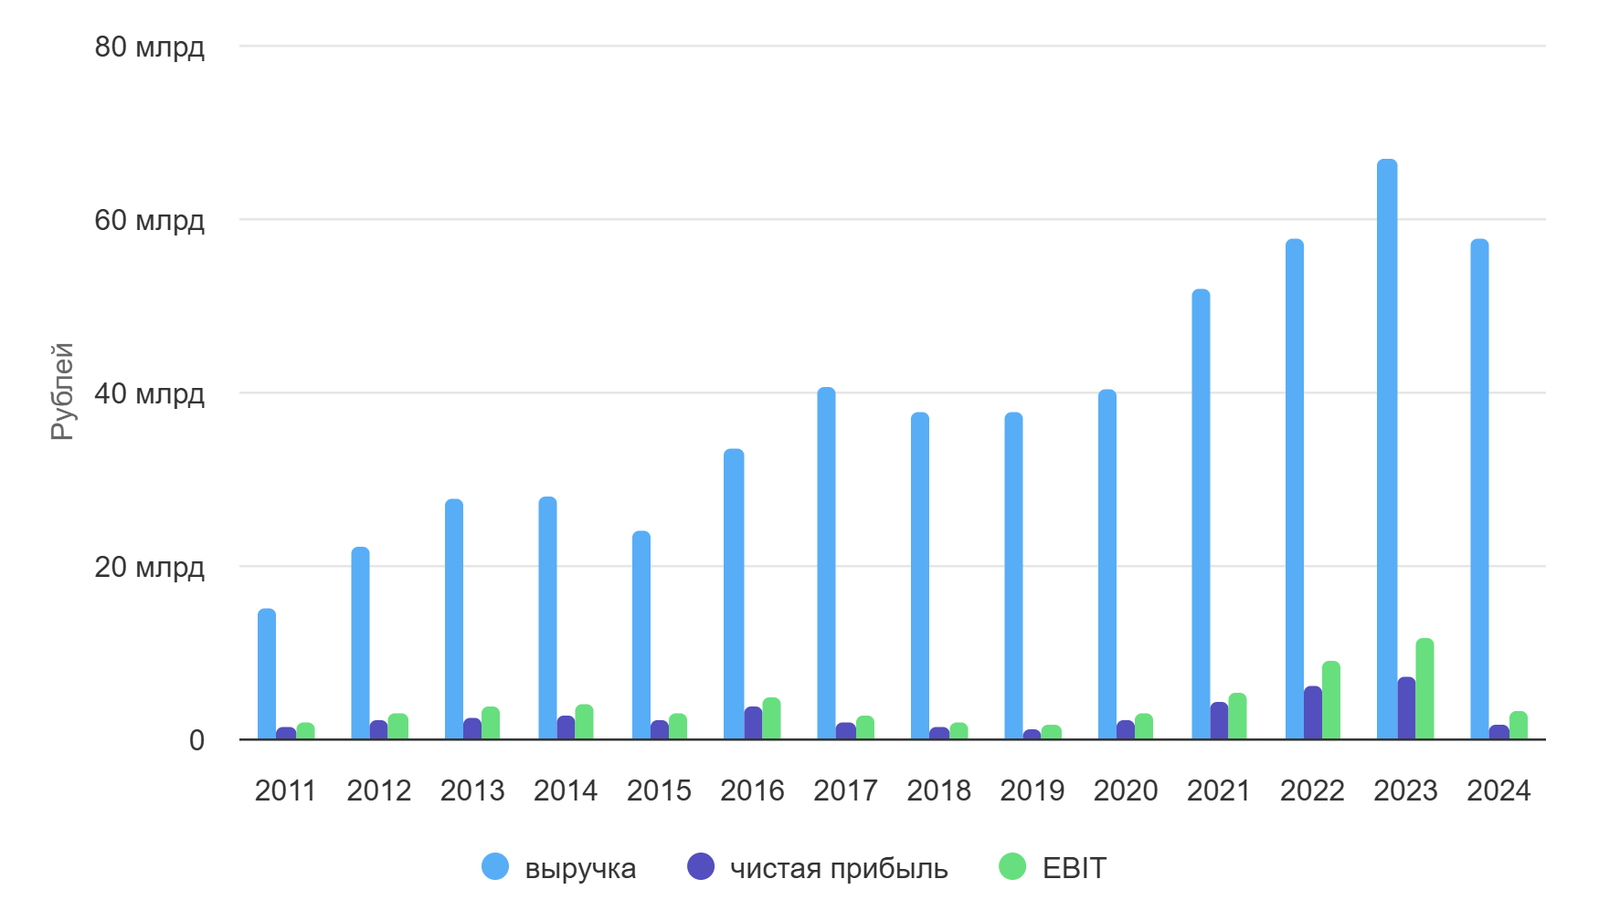
Рисунок 1 – Соотношение выручки

Текст. Текст. Текст. Текст. Текст. Текст. Текст. Текст. Текст. Текст. Текст. Текст. Текст. Текст. Текст. Текст. Текст. Текст. Текст. Текст. Текст. Текст. Текст. Текст. Текст. Текст. Текст. Текст [1, с.39]. Текст. Текст. Текст. Текст. Текст. Текст [5]. Текст. Текст. Текст. Текст. Текст. Текст. Текст. Текст. Текст. Текст. Текст. Текст. Текст. Текст. Текст.

Список использованных источников:

- Авдеев А. В. Финансовая безопасность государства: дис. … канд. экон. наук. Екатеринбург, 2009. 130 с.
- Корсаков К.В. Эффективные формы и средства предупреждения криминальной активности трудящихся-мигрантов в России // Всероссийский криминологический журнал. 2019. Т. 13, № 3. C. 455–464.
- Nerlich С., Schroth J. The economic impact of population ageing and pension reforms // ECB Economic Bulletin. – 2018. – V. 2. – P. 85-109.
- Синявская О. В., Бирюкова С. С. Возможные меры по снижению неформальной занятости и скрытой оплаты труда. URL: http://journal.econorus.org/pdf/Sinyavskaya_Biryukova_JNEA_2018_1_37.pdf (дата обращения: 03.05.2024).

